תיק משתמש:

מגישים:

אדר בודומסקי 206539363

יובל ג'יראד 209148550

שי פינסקי 316135029

אריאל דהן 315682054

**תיק משתמש:**

מסך ראשי בכניסה לאתר

במסך הכניסה, הצגת האתר והמהות שלו. המשתמש יכול לבחור בין מצב יום למצב לילה לפי נוחותו, ולבצע מעבר בין תוויות האתר ההתחברות/הרשמה מתבצעת באמצעות לחיצה על אייקון המשתמש הממוקם בצד ימין למעלה של הדף.

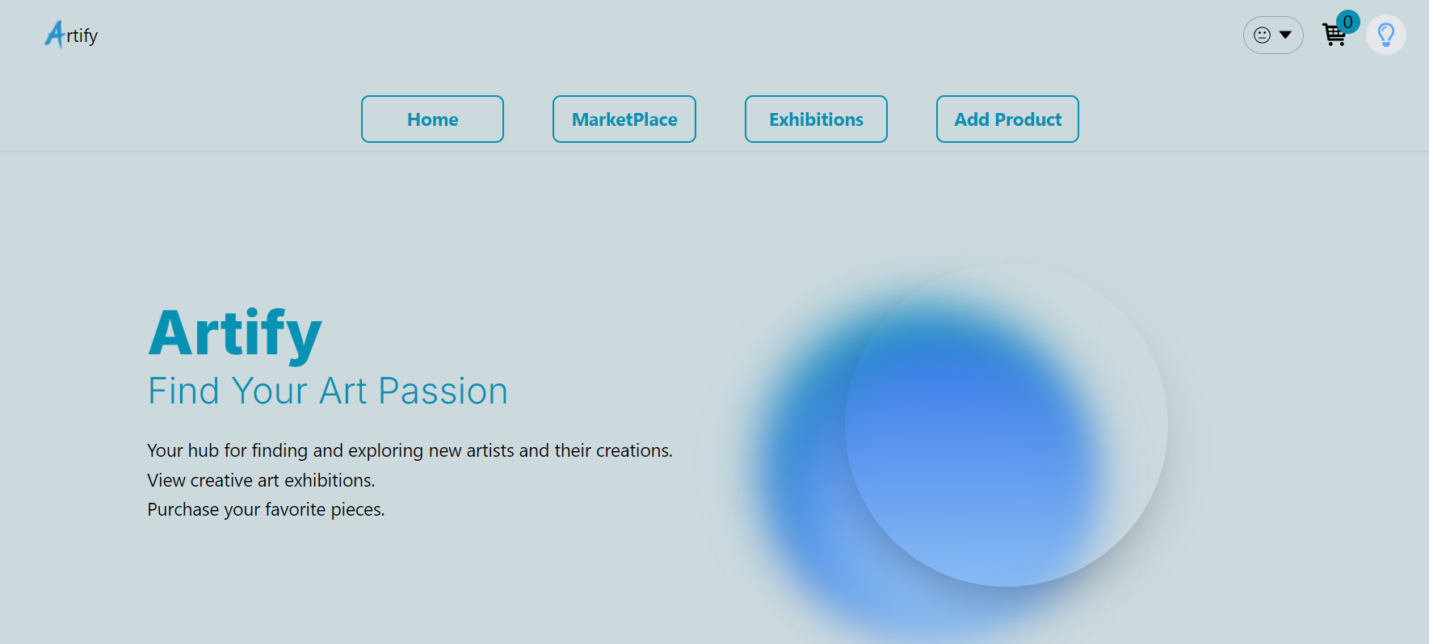

מסך התחברות

כאשר משתמש רוצה להתחבר, הוא יגיע למסך הבא.   
כאשר יכניס את הפרטים הרלוונטיים הוא יתחבר למערכת.   
בנוסף ישנה אפשרות להתחבר עם חשבון גוגל קיים.  
במידה והמשתמש לא רשום הוא יכול לעבור למסך הרשמה ע"י לחיצה על Sign up.

מסך הרשמה:

כאשר משתמש רוצה להירשם, הוא יגיע למסך הבא.   
כאשר יכניס את הפרטים הרלוונטיים הוא יצור משתמש ויחובר למערכת.   
יש אפשרות גם להירשם עם גוגל.  
במידה והמשתמש כבר רשום הוא יכול לעבור למסך התחברות ע"י לחיצה על Log in.

**משתמשים רשומים לדוגמא:**

1. מייל: [tom@fakemail.com](mailto:tom@fakemail.com)  
   סיסמה: lol
2. מייל: [meital@fakemail.com](mailto:meital@fakemail.com)  
   סיסמה: lol

צפייה בתערוכה:

המשתמש יכול לצפות בתערוכה דיגיטלית, המסווגת לפי שם האמן.

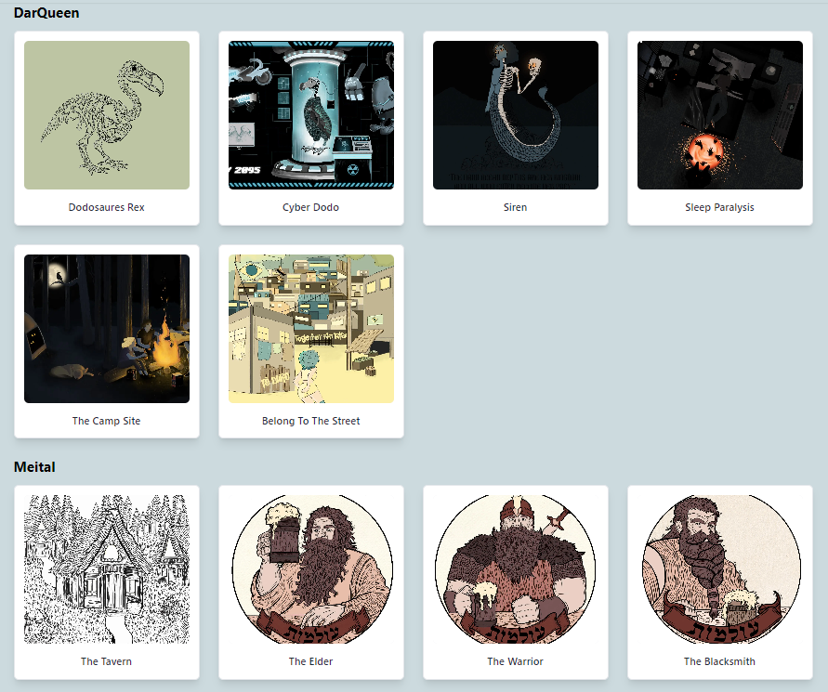

Marketplace:

ניתן לצפות בכל התמונות לקבל מידע ולרכוש אותן.

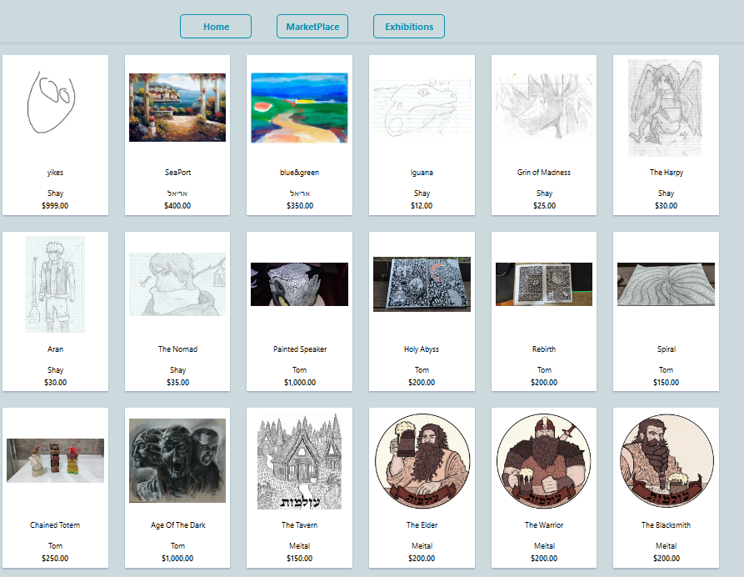

דף מוצר:

כאשר המשתמש ילחץ על תמונה (ב-market-place) של יצירה שהוא מעוניין בה הוא יגיע לדף המוצר שלה שבו יופיעו הפרטים של היצירה. במסך זה ניתן להוסיף את המוצר לסל הקניות.

סל קניות:

בסל הקניות המשתמש יכול לראות את כל המוצרים שהוסיף לעגלה וסה"כ התשלום, לעבור להמשך תשלום (checkout) במידה והמשתמש מחובר(אם לא אז להתחבר) או לחזור לגלריית היצירות (continue Shopping). בנוסף, יוכל לנקות את העגלה מכל הפריטים שהוסיף או למחוק פריט ספציפי מהעגלה.

מסך תשלום:

לאחר שהמשתמש יבחר להמשיך לתשלום מסל הקניות הוא יצטרך להכניס את פרטיו במסך התשלום.  
בלחיצה על Pay now התשלום יתבצע (במידה וכל הפרטים הוכנסו) והמשתמש יועבר לדף אישור ההזמנה .

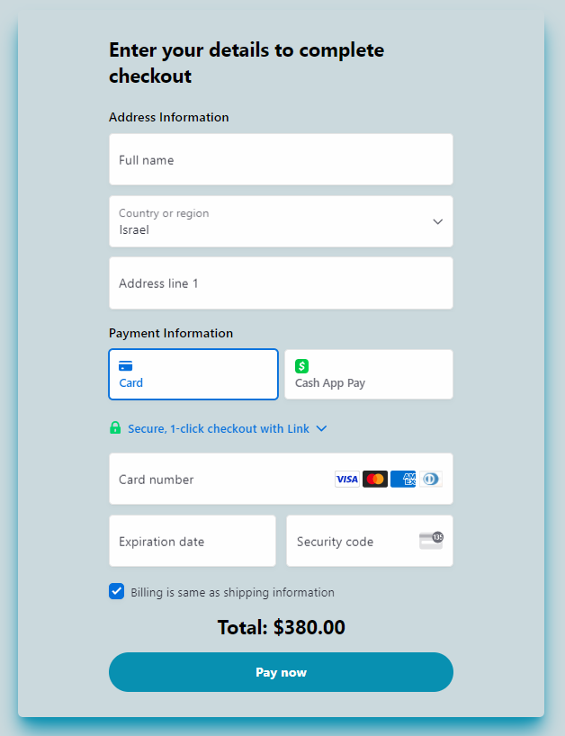

**פרטי אשראי שניתן להשתמש בהם לבדיקות:** (תוקף- 12.28, 3 ספרות- 555).

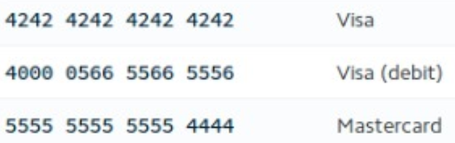

הוספת מוצר

במסך זה המשתמש יכול להוסיף יצירה למכירה ע״י מילוי כל השדות הרלוונטיים.

ניהול מוצר

במסך זה יכול המשתמש למחוק יצירה ולהתבונן בדף שלה בmarket-place.

ניהול רכישות:

משתמש יכול לצפות במוצרים שרכש ועבור כל אחד בדף של המוצר שרכש .

